Práctica 2.1: Protocolo HTTP
Objetivo:

En esta práctica se analiza la información de los mensajes de petición y respuesta del protocolo HTTP.

Pasos Previos:
Instalar el programa wireshark, cuyo ejecutable está en FTP.

1. Inicia sesión en Windows.

2. Abre el navegador que tengas en tu equipo.

3. Inicia una captura con Wireshark (Inicio, Todos los programas, Wireshark)
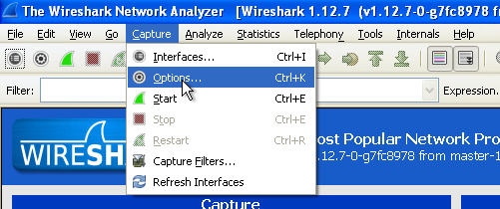

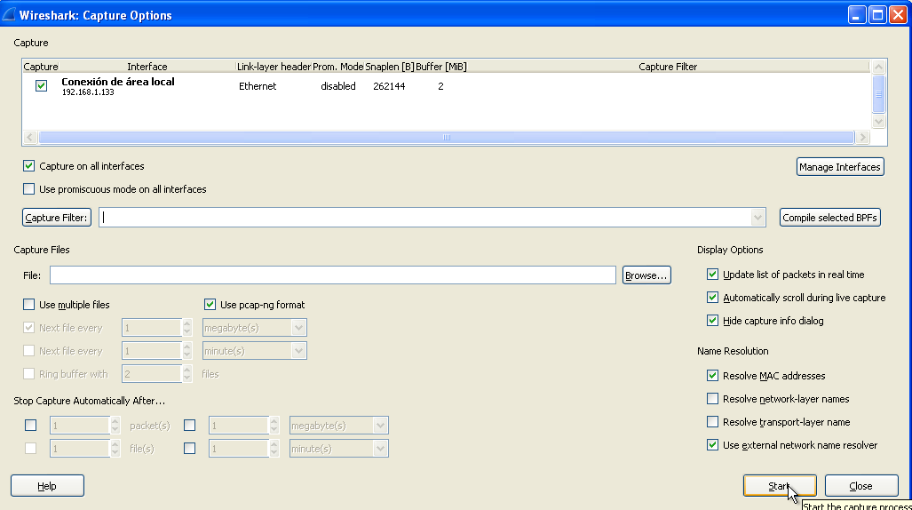
Nota: Desactivar el modo promiscuous

Capture=> Interfaces=> Start.

4. Desde el navegador establece una conexión a http://www.apache.org/.

5. Vuelve a Wireshark y para la captura (Capture, Stop).
6. Buscar una trama HTTP en donde la petición sea GET / HTTP/1.1, e incluye el pantallazo en la práctica.
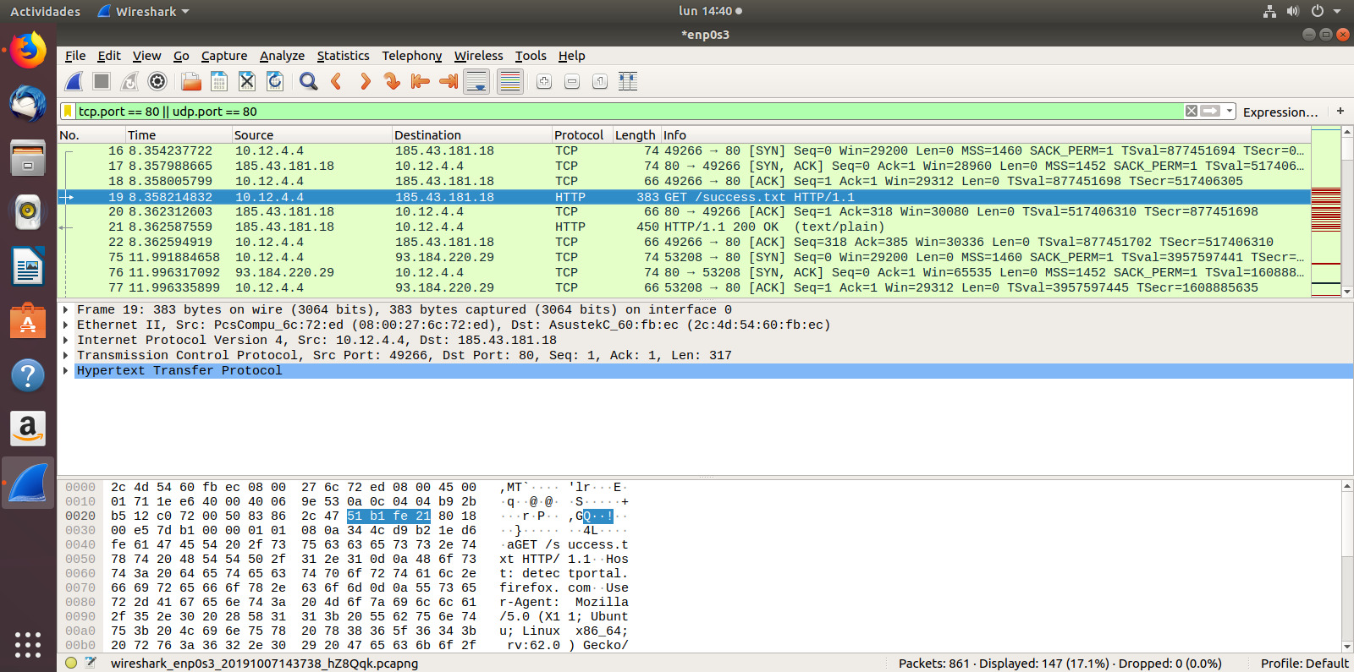
7. Haz clic con el botón derecho del ratón y selecciona Follow TCP Stream. Ver Figura
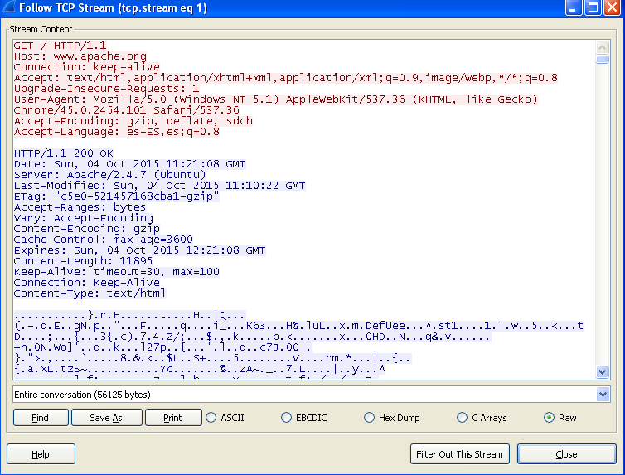

Incluye en la práctica tu pantallazo
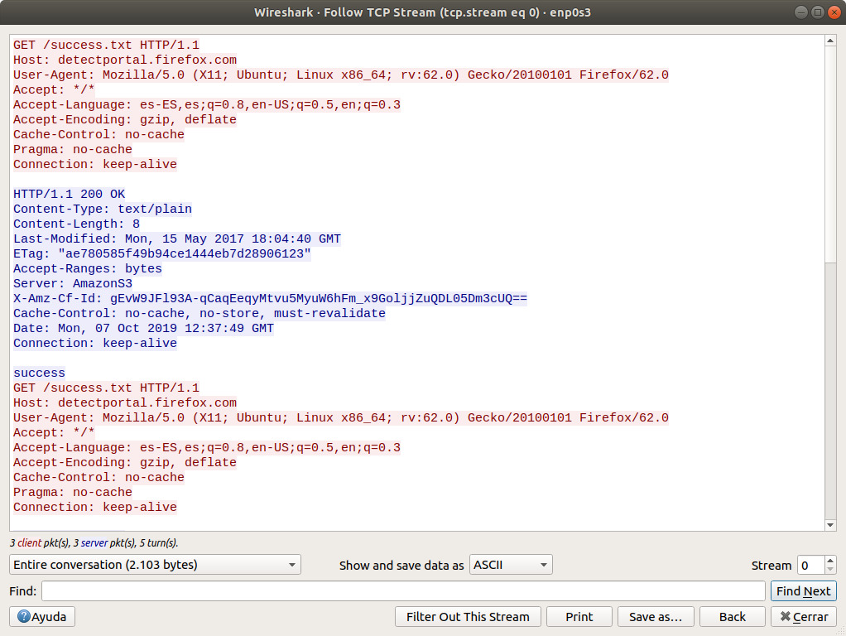
8. Responde a las siguientes preguntas:

8.1. ¿Cuál es la IP de la máquina donde se ejecuta el servidor Web?
185.43.181.18

8.2. ¿Qué versión de HTTP se utiliza?
1.1

8.3. ¿Qué método de petición se utiliza?
Utiliza el metodo get
8.4. ¿Qué recurso se solicita al servidor?
/text/html

8.5. ¿Qué valor tiene la cabecera Host?
Apache.org

8.6. ¿Se envían cookies en la petición HTTP?
NO

8.7. ¿Qué lenguaje utiliza el navegador?
Accept-Language: es-ES,es;q=0.8,en-US;q=0.5,en;q=0.3

8.8. ¿Qué código de estado tiene la respuesta HTTP?
2XX Peticiones correctas (200 OK) .

8.9. ¿Qué servidor Web y versión se utiliza?
Apache/2.4.7 (Ubuntu)

8.10. ¿De qué tipo MIME es el recurso recibido?
text/plain

8.11. ¿Se han utilizado conexiones persistentes, es decir, en la misma conexión TCP hay varias peticiones y respuestas HTTP? ¿Qué significa Keep alive?
Sí . Keep-alive significa que la conexión se mantiene viva.
Es un mensaje enviado desde un dispositivo a otro para comprobar que el enlace entre estos dos está en funcionamiento o para prevenir que este enlace se rompa. Keep Alivees una forma de comunicación entre el servidor web y el navegador que posibilita que se mantenga una conexión TCP para distintos mensajes HTTP (peticiones/respuestas). Cuando un navegador web quiere mostrar una página web, debe cargar primero el archivo HTML. Luego, leerá el HTML y solicitará otros recursos como CSS, imágenes u otro contenido que el archivo HTML tenga declarado. SiKeep Aliveno está activado, este proceso se puede traducir en mucho tiempo para la descarga de una página web. Las páginas web son a menudo una colección de muchos archivos y, si una nueva conexión TCP tiene que ser ejecutada para todos y cada uno de esos archivos, podría ser más larga la visualización de la página web. Elheader Connection: keep-aliveque manda el servidor está indicando que acepta que dicha conexión sea persistente y que aceptará más de una petición por ella. En el caso que el servidor no quisiera mantener la conexión abierta (no soporte keepalive) en el header mandará Connection: closepara notificar que cerrará la conexión una vez finalizada la transferencia del recurso solicitado. Desde el punto de vista del cliente, en cualquier momento puede cerrarla conexión, por ejemplo si elusuario cierra el navegadoro porsu propio timeout. Servidores comoApachese pueden configurar para que cierren la conexión según si: • Supera un cierto periodo de inactividad, el valor de keepalive. Simplemente cerrará la conexión • Supera un número máximo de peticiones por la misma conexión. En este caso lo notificará al cliente mediante un Connection: close y cerrará la conexión una vez haya servido la última petición.

8.12. ¿Existen peticiones y respuestas de imágenes? Obtener pantallazo
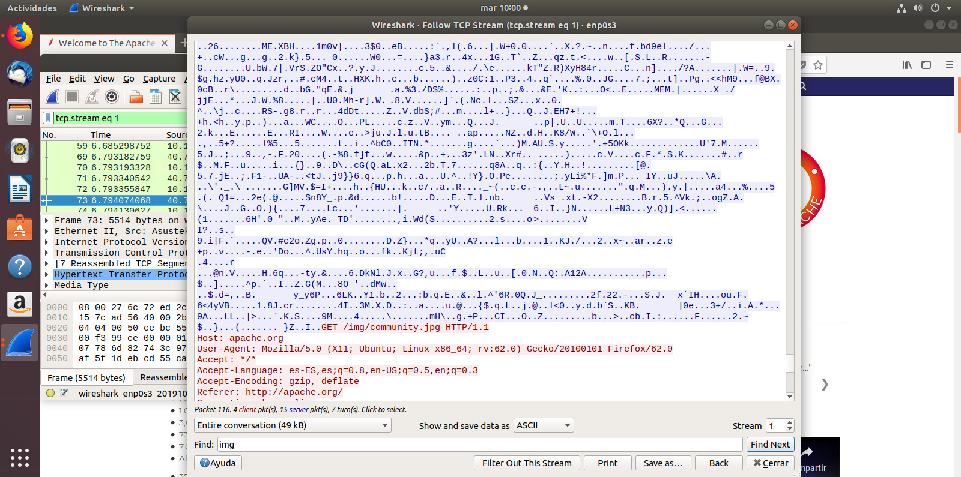
8.13.- Lanza de nuevo una captura de red con wireshark. ¿Qué observas al hacer una petición a www.google.es? ¿Qué protocolo se está utilizando a nivel de aplicación? ¿Qué diferencias observas con la petición anterior?
Qué sólo hay una petición http , pero éste tiene el método POST

9.- CONCLUSIONES: Se trata de realizar el seguimiento de las tramas que pertenecen a una determinada petición HTTP, introduciendo una URL determinada desde el navegador y haciendo el seguimiento de todos los protocolos implicados que posibilitan esa “conversación” (conjunto de peticiones/respuestas) entre los equipos origen y destino, en concreto el envío de mensaje de petición HTTP del navegador al servidor y la respuesta de éste al cliente que inició la comunicación.
Se pide:
Iniciar el analizador de red (wireshark) y lanzar una determinada petición http, esperar a que la página se haya cargado, parar la captura, guardar la captura y a continuación, explicar el proceso seguido y los protocolos intervinientes. Si no obtenemos lo esperado, utilizad los comandos apropiados para borrar de la caché las direcciones MAC asociadas a IPs, así como las IPs asociadas a los nombres de dominio correspondientes (URL).
9.1.- CONCLUSIONES:
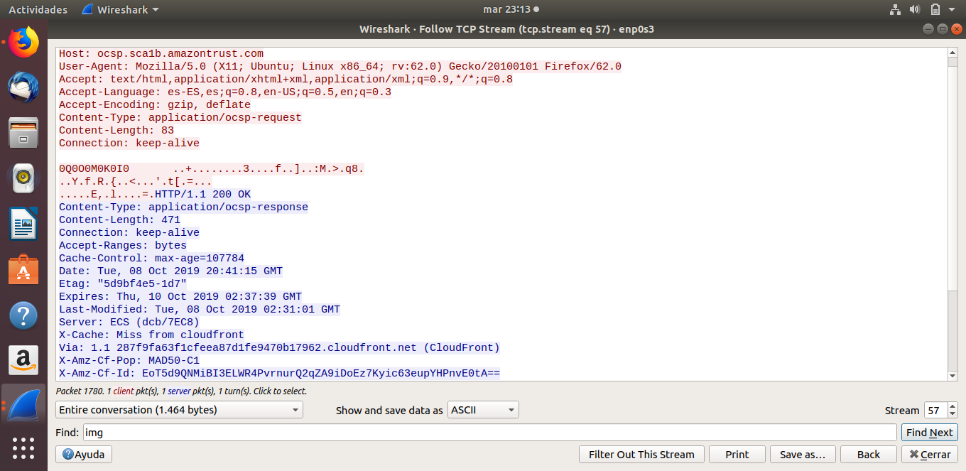

PROTOCOLO ARP:

1.1/ PETICIÓN ARP:
Como se ve en la imagen una petición ARP consiste en el envío en broadcast de nivel 2 (a todos los equipos de la red) de una petición de dirección MAC correspondiente a la IP del router (o Gateway). Con el filtro arp and ip.addr==172.16.100.3 en el wireshark encontramos más fácilmente la petición y respuesta arp.
1.2/ RESPUESTA ARP

El router, que en este caso es el equipo con IP 192.168.1.1, contesta con su dirección MAC.

9.2.- Comandos:
arp -a
arp -d
ipconfig /displaydns
ipconfig /flushdns

10. Accede a las opciones de configuración de Google Chrome (cuadrado en la parte superior derecha), Más Herramientas => Herramientas para desarrolladores.
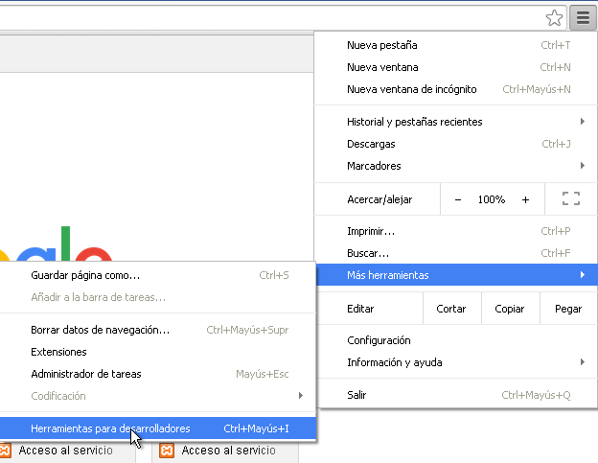

Accede a http://tomcat.apache.org/ y analiza las peticiones y respuestas HTTP, qué métodos usan, los códigos de respuesta, los recursos que envía el servidor. Obtén el pantallazo.

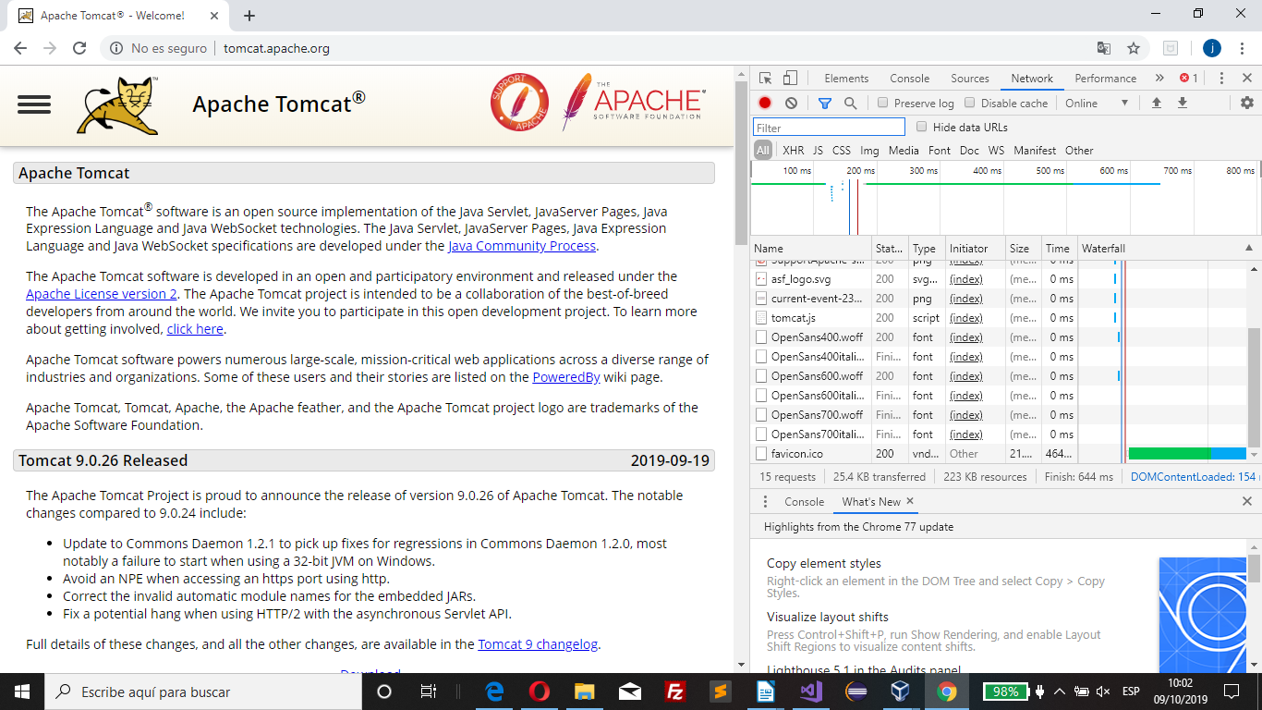
11. Accede a las opciones de configuración de Google Chrome (cuadrado en la parte superior derecha), Configuración => Mostrar Configuración Avanzada => Configuración de contenido => Todas las cookies y los datos de sitios.
Observa las cookies que tiene almacenadas el navegador. Obtén Pantallazo.
Elimina todas las cookies.

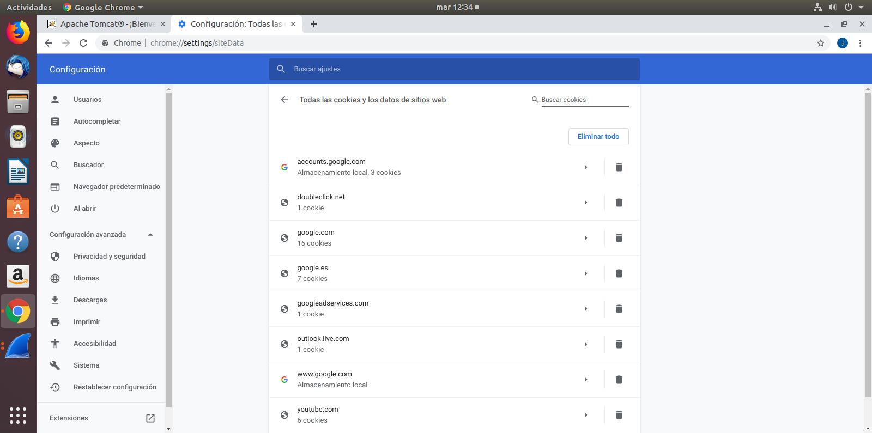

https://seguridadyredes.wordpress.com/2008/03/24/analisis-de-red-con-wireshark-filtros-de-captura-y-visualizacian/
http://ubuntuhandbook.org/index.php/2018/07/wireshark-2-6-available-install-ubuntu-18-04-ppa/
https://www.vidagnu.com/como-instalar-wireshark-en-linux-mint-y-ubuntu/

